ÚČOV NÁTOKOVÝ LABYRINT LEVÝ BŘEH
CELKOVÁ PŘESTAVBA A ETAPA 0004
STAVBA č. 6963

Jedná se o samostatné 3 stavby, proto se mohou některá čísla stavebních objektů (SO) a provozních souborů (PS) mezi stavbami opakovat.
- STAVBA – Čerpací stanice ČS BD,
- STAVBA – PŘELOŽKY STOK B A D,
- STAVBA – Odvodnění v areálu Ekotechnického muzea.
Podrobný seznam příloh každé stavby je součástí přílohy A PRŮVODNÍ ZPRÁVA.

- STAVBA – Čerpací stanice ČS BD
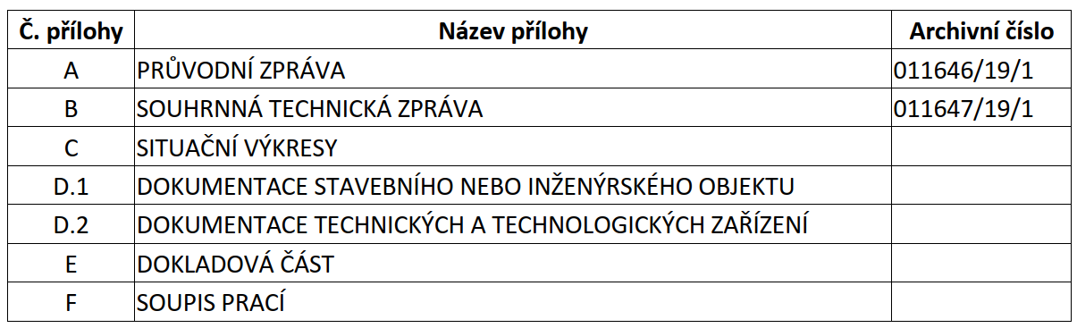
SEZNAM STAVEBNÍCH OBJEKTŮ
SO 01 Stoková síť a objekty na ní
SO 01.5 Obtoková komora OK BD
SO 01.6 Hradidlová komora HK BD a Odtok z ČS BD
SO 01.7 Spojná komora SK BDACK
SO 02 Čerpací stanice BD
SO 03 Elektrický přívodní kabel NN a VN k čerpací stanici BD
SO 04 Vodovodní přípojka k čerpací stanici BD
SEZNAM PROVOZNÍCH SOUBORŮ
PS 01 Strojně-technologická část
PS 02 Elektro-technologická část
PS 03 SŘTP
PS 04 Dezodorizace vzduchu
PS 05 Systém kontroly vstupu

- STAVBA – PŘELOŽKY STOK B A D
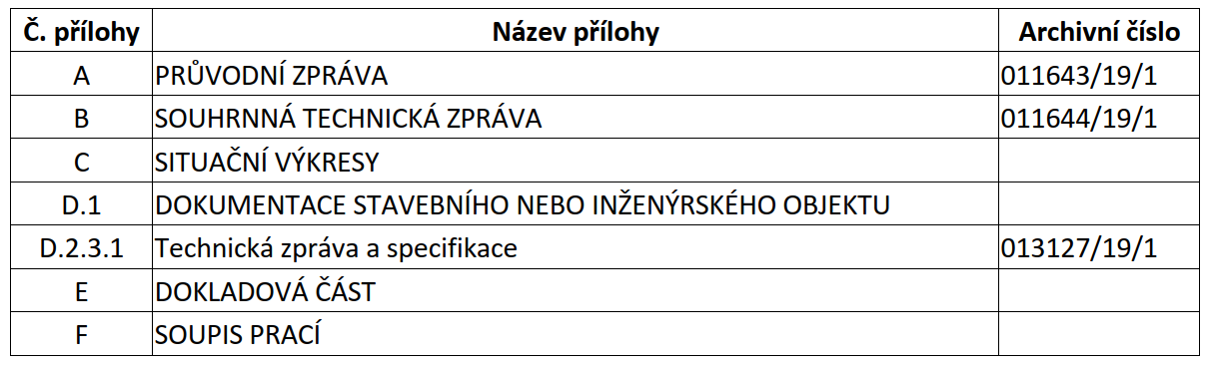
SEZNAM STAVEBNÍCH OBJEKTŮ
SO 01 STOKÁ SÍŤ A OBJEKTY NA NÍ
SO 01.1 NOVÁ STOKA D
SO 01.2 PROVIZORNÍ SPADIŠTĚ NA STOCE D (PS D) SPOJNÁ KOMORA SK D
D1 - PŘECHOD Z LIT NA ZDE DN1400 REVIZNÍ ŠACHTA RŠ D2 REVIZNÍ ŠACHTA RŠ D3
NOVÁ STOK D.1
SO 01.3 MĚRNÁ ŠACHTA B101 ERGON NOVÁ STOKA B
SO 01.4 SPOJNÁ KOMORA SK BD
SO 01.5 REVIZNÍ ŠACHTA RŠ BD1 REVIZNÍ ŠACHTA RŠ BD2 NOVÁ STOKA BD
SO 05 RUŠENÍ STARÝCH STOK
SO 06 VYVOLANÉ INVESTICE
SO 06.1 OCHRANNÁ OPATŘENÍ NA PLYNOVODNÍCH VEDENÍCH
SO 06.5 PŘELOŽKA KABELŮ CETIN
SO 06.7 PŘELOŽKA DÁLKOVÉHO KABELU ČD
SO 06.9 PŘELOŽKA VODOVODNÍ PŘÍPOJKY
SEZNAM PROVOZNÍCH SOUBORŮ
PS 03 SŘTP

- STAVBA – Odvodnění v areálu Ekotechnického muzea
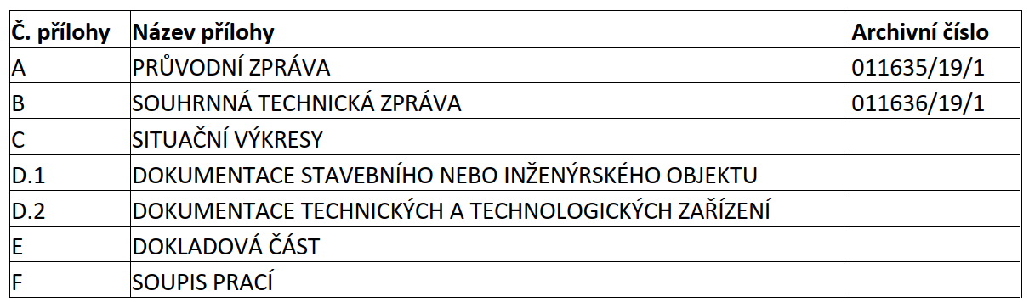
SEZNAM STAVEBNÍCH OBJEKTŮ
SO 01 Přípojka dešťové kanalizace,
SO 02 Přípojka splaškové kanalizace,
SO 03 Čerpací stanice,
SO 04 Nový přívodní kabel NN,
SEZNAM PROVOZNÍCH SOUBORŮ
PS 01 Strojně-technologická část,
PS 02 Elektro-technologická část,
PS 03 SŘTP.

